ELABORATO PER L’ESAME
“SIMULAZIONE MONTECARLO DI RIVELATORI DI RADIAZIONE”

Matteo Bagnalasta - A.A. 2017/2018



Esercizio 1 – Task 1

Lo scopo di questo primo esercizio è simulare un rivelatore composto da diverse sottoparti.

- In generale fate attenzione ai file con #include

Per poter compilare correttamente l’esercizio è stato necessario includere l’header SystemOfUnits.h, disponibile nella folder di installazione del software CLHEP. In questo file vengono definite tutte le unità di misura poi utilizzate nell’esercizio.
L’header è stato incluso analogamente per tutti i task successivi.

- Modificare DetectorConstruction.cc

La classe DetectorConstruction (derivante da G4VUserDetectorConstruction) è una classe che deve essere fornita obbligatoriamente dall’utente. In questa classe si definiscono i materiali da utilizzare, le forme dei vari componenti del rivelatore, il loro posizionamento nello spazio e gli elementi attivi del rivelatore (i cosiddetti Sensitive Detectors).

Il detector si compone di più parti:
- 3 tracker di Silicio (in rosso in figura 1.a) composti ognuno da 600 strip, costruite con il metodo Replica.
- 1 calorimetro elettromagnetico formato da due sotto-strutture in Tungstato di Piombo (i parallelepipedi in rosso e in giallo in figura 1.a)
- 1 calorimetro adronico costruito con 80 strati di ferro alternati a strati di
argon liquido come elemento sensibile (figura 1.b).

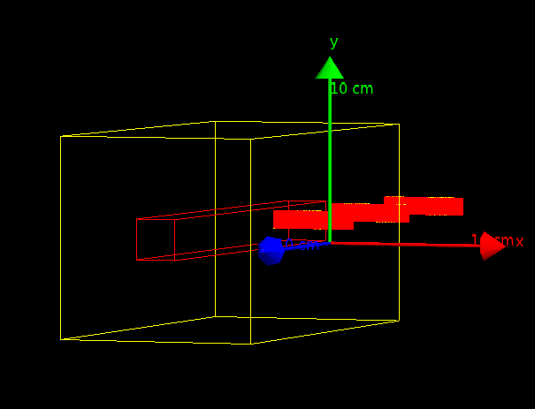
1.a
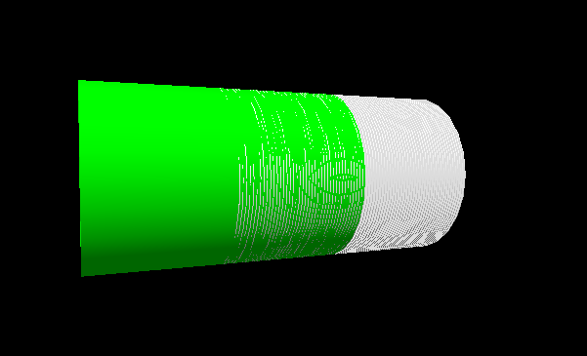
1.b

Si è modificato il file DetectorConstruction.cc costruendo uno uno strato solido del calorimetro adronico in argon liquido.
Si è per prima cosa costruito il cilindro solido “HadCaloLayerSolid” tramite la classe G4Tubs. I parametri impostati sono, come richiesto dalla consegna, raggio interno 0 mm, raggio esterno 800 mm, lunghezza 4 mm, angolo iniziale 0 rad ed angolo finale 2π.
Si è poi proceduto alla costruzione del volume logico HadLayerLogic, con puntatore a HadCaloLayerSolid, scegliendo come materiale l’Argon liquido.
Infine si è proceduto a completare la costruzione della componente del rivelatore posizionando fisicamente il layer tramite la classe G4PVPlacement, puntando il volume logico HadLayerLogic e scegliendo come volume logico madre il volume LogicWorld. Sempre in G4PVPlacement si posizionano 80 copie dello strato di argon liquido tramite il metodo Replica.

- Nella physics list che particelle sono abilitate? → Abilitare muoni e pioni

La classe PhysicsList (derivante da G4VUserPhysicsList) definisce la fisica della simulazione: i tipi di particelle da simulare, i processi fisici attivi e i tagli in energia per la generazione di particelle secondarie.

Sono disponibili diverse PhysicsLists preimpostate che l’utente può richiamare all’interno della sua classe: in questo esercizio viene usata un’istanza di G4EmStandardPhysics, la PhysicsList standard per i processi elettromagnetici (in essa si definiscono le particelle e-, e+ e qualche adrone carico). Viene inoltre definita la pseudo-particella Geantino.

Per abilitare muoni e pioni basta aggiungere la loro definizione nella funzione ConstructParticle() :

void PhysicsList :: ConstructParticle ()
{
G4Electron :: Electron () ;
G4Positron :: Positron () ;
G4MuonPlus::MuonPlus();
G4MuonMinus::MuonMinus();
}

- Nella PrimaryGenerationAction → Comprendere come è fatta la sorgente primaria

La classe PrimaryGeneratorAction permette all’utente di impostare le caratteristiche delle particelle iniziali in un evento.
Geant4 mette a disposizione due classi per la generazione degli eventi: G4ParticleGun e G4GeneralParticleSource.
In questo esercizio G4VPrimaryGenerator è implementato con il metodo G4GeneralParticleSource (GPS). Le caratteristiche della sorgente primaria sono:

- la sorgente primaria è composta da π+
- la distribuzione energetica è monocromatica a 2 GeV
- la sorgente è posizionata nel punto (0cm, 0cm, -80cm)
- la deviazione standard del profilo di posizione del beam è di 0.1 mm, sia per la direzione x che per quella y (area circolare)
- la direzione del momento è l’asse z
- la distribuzione angolare è “beam2d”
- la deviazione standard del profilo direzionale del beam è di 0.1 mrad, sia per la direzione x che per quella y
- l’asse di riferimento per la distribuzione angolare è l’asse (-1,0,0)

- Guardare file vis.mac

Una simulazione Geant4 viene eseguita dall’utente passando al componente G4UIManager una macro contenente una serie di comandi. Molti componenti di Geant4 possono essere infatti sia configurati all’interno del codice o direttamente con comandi macro.
In questo esercizio la macro presente è composta dai seguenti comandi:

- /control/verbose 2 , /run/verbose 2
Due comandi per settare i valori di default del verbose.
- /vis/open OGLSX 600x600-0+0
Comando per iniziare una Uisession per un specifico sistema grafico.
- /vis/drawVolume
Comando per disegnare la geometria.
- /vis/viewer/set/viewpointThetaPhi 90 180 deg , /vis/viewer/zoom 0.8
Due comandi per settare alcuni parametri di visualizzazione.
- /vis/scene/endOfEventAction accumulate
Comando per accumulare tutti gli eventi di una data run.
- /run/beamOn 10
Comando per iniziare una run di 10 eventi processati sequenzialmente.

Esercizio 2 – Task 2

In questo esercizio sono presentati gli strumenti per analizzare l’interazione (Hit) delle particelle con le parti sensibili del detector (i SensitiveDetector).
Viene inoltre definita un’interfaccia utente per il detector attraverso la classe DetectorMessenger che permette di controllare dalla macro la posizione del secondo livello del telescopio.

Detector →Che cosa è?

Il detector è un telescopio a tre livelli, composto da tre sensori piani di silicio lunghi 10 mm e larghi 300 µm. I sensori sono composti ognuno da 48 strip di silicio con pitch di 50 µm, create tramite la classe G4PVReplica.

Come accennato nel precedente esercizio, alcune parti del detector sono considerate attive, ovvero in grado di registrare informazioni sulla particella che li attraversa. Queste componenti vengono chiamate SensitiveDetectors. Le informazioni registrate vengono chiamate Hit e caratterizzano una singola interazione della particella con il materiale.
In questo specifico esercizio, terminata la costruzione dei volumi viene instanziato e registrato il SensitiveDetector ed in ogni Hit si memorizza l’id della strip, il piano del telescopio e l’energia depositata, e il tipo di particella (primaria o secondaria). Ogni Hit viene poi salvata nella HitsCollection dell’evento in corso per poter essere riutilizzata successivamente.
In Geant4 è possibile definire dei Digitizer (che derivano da G4VDigitizer Module) per elaborare le HitsCollection di ogni evento e produrre delle Digi Collection. Le Hit rappresentano le quantità fisiche della risposta del detector, i Digi rappresentano l’informazione elaborata. In questo modo è possibile simulare ad esempio il rumore elettronico e la conversione energia/carica.

Task2a

- In generale fate attenzione ai file con #include

In CrosstalkGenerator.hh vengono inclusi I file "CLHEP/Matrix/SymMatrix.h" e "CLHEP/Matrix/Vector.h". Per poter compilare correttamente l’esercizio è necessario aver eseguito il build di Geant4 selezionando l’opzione di compilazione “use_system_CLHEP”, con software CLHEP di versione pari o superiore alla 2.3.3.0.

- PrimaryGeneratorAction -> Svolgere esercizio specifico

Nel costruttore PrimaryGeneratorAction::PrimaryGeneratorAction(), si deve solamente implementare il nome della particella e l’energia della stessa:

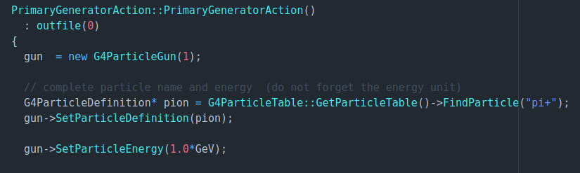
In PrimaryGeneratorAction::GeneratePrimaries(G4Event* anEvent) viene invece richiesto di generare prima una singola particella:

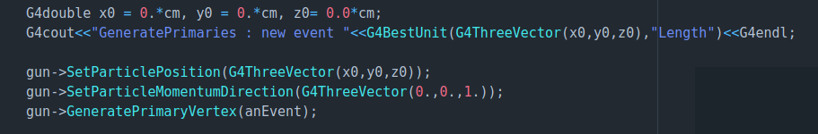
viene chiesto poi di generare una sorgente rettangolare di dimensioni 0.1 x 2 cm. Per farlo si fa uso di numeri casuali uniformemente, richiamati tramite la classe G4UniformRand:

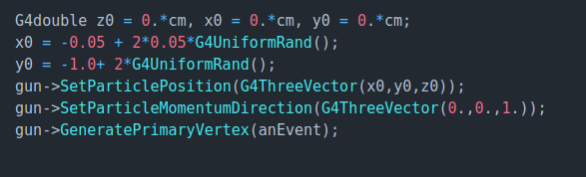

- Physics List: Includere Pioni positivi e negativi

Per includere pioni positivi e negativi nella Physics list, analogamente a quanto fatto nel precedente esercizio, basta aggiungere la loro definizione in void PhysicsList::ConstructParticle() :

void PhysicsList :: ConstructParticle ()
{
G4PionPlus::PionPlusDefinition();
G4PionMinus::PionMinusDefinition();
}

Task2b

- PrimaryGeneratorAction → Utilizzare comandi UI

Il task 2b chiede di utilizzare la classe G4GeneralParticleSource, invece che la classe G4ParticleGun, per la generazione di eventi primari:

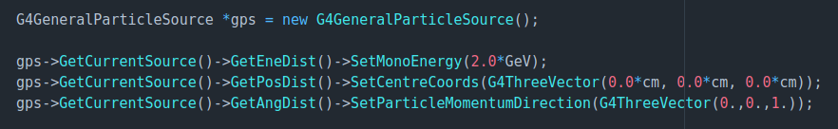
Viene creata una sorgente primaria di eventi monocromatici a 2 GeV, centrata in (0cm, 0cm, 0cm) e con momento diretto nella direzione dell’asse Z.

Per modificare I parametri dell’evento primario tramite interfaccia grafica (creata tramite la classe G4UIManager) si possono utilizzare i comandi:

- gps/energy per modificarne l’energia.
- gps/direction per modificarne la direzione.
- gps/position per modificarne la posizione.

Esercizio 3 – Task 3

Lo scopo di questo esercizio è quello di ustilizzare ulteriori UserActions per registrare le informazioni ottenute durante la simulazione. Non si utilizzeranno più le Hit e i SensitiveDetector, ma il meccanismo della SteppingAction. Inoltre per la creazione delle tracce si farà uso della classe StackingAction.

Detector → Che cosa sono?
Il detector si compone di più sottoparti:

- 3 tracker di Silicio (in giallo in figura 3.a) composti ognuno da 600 strip, costruite con il metodo Replica come nell’esercizio 1.
- 1 calorimetro elettromagnetico in tungstato di piombo composto da due sotto-geometrie di diverse dimensioni (i parallelepipedi in rosso e giallo in figura 3.a).

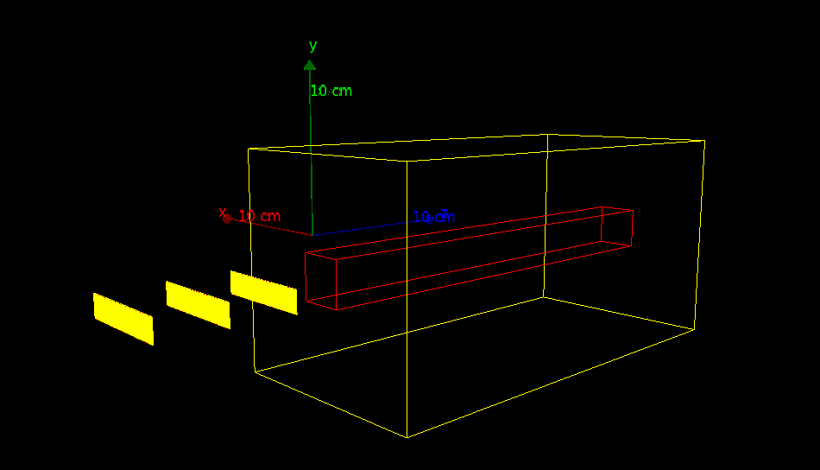

Task3a

- Main: Capire dove vengono chiamate le nuove user action classes

Il Main di una simulazione Geant4 ha una struttura predefinita necessaria per caricare i diversi componenti del framework e inizializzare la simulazione secondo le classi definite dall’utente.
Prima di tutto è necessario instanziare un RunManager, l’oggetto che si occupa di gestire tutte le fasi della simulazione:
G4RunManager * runManager = new G4RunManager();

Vengono poi instanziate le classi obbligatorie create dall’utente, rispettivamente per la creazione del detector, della physics list e dell’evento primario:
G4VUserDetectorConstruction* detector = new DetectorConstruction();
runManager->SetUserInitialization(detector);

G4VUserPhysicsList* physics = new PhysicsList();
runManager→SetUserInitialization(physics);

G4VUser PrimaryGeneratorAction*gen_action = new PrimaryGeneratorAction() ;
runManager -> SetUserAction(gen_action) ;

Si istanziano poi le classi
- Stacking Action, per permettere all’utente di gestire la priorità nella simulazione delle tracce primarie e secondarie:
StackingAction* aStackingAction = new StackingAction();
runManager->SetUserAction(aStackingAction);
- Stepping Action, per permettere all’utente di registrare le informazioni necessarie delle particelle:
SteppingAction* aSteppingAction = new SteppingAction();
runManager->SetUserAction(aSteppingAction);
- Event Action, per eseguire del codice prima e dopo ogni evento:
EventAction* anEventAction = new EventAction();
runManager->SetUserAction( anEventAction );
- runAction, per eseguire del codice prima e dopo ogni run:
RunAction* aRunAction = new RunAction();
runManager->SetUserAction( aRunAction );

- Descrivere RunAction, EventAction, SteppingAction, StackingAction e Analisys
RunAction
In void RunAction::BeginOfRunAction(const G4Run* aRun) viene instanziata la run “aRun” tramite la funzione Analysis::GetInstance() → PrepareNewRun(aRun).
In void RunAction::EndOfRunAction(const G4Run* aRun) si conclude la run richiamando la funzione EndOfRun(aRun).

EventAction
In void EventAction::BeginOfEventAction(const G4Event* anEvent ) viene instanziato l’evento “anEvent” tramite la funzione Analysis::GetInstance() → PrepareNewEvent(anEvent).
In void EventAction::EndOfEventAction(const G4Event* anEvent) si conclude l’evento richiamando la funzione EndOfEvent(anEvent).

SteppingAction
L’utente può fornire una funzione UserSteppingAction(const G4Step * theStep ) che viene chiamata ad ogni step per registrare le informazioni necessarie.
In questo caso si controlla il deposito di energia per assicurarsi che lo step sia avvenuto dentro il calorimetro elettromagnetico.
Si richiede il copy number (il calorimetro elettromagnetico ha copy number 10 o 11). Si trova quindi la posizione z calcolando un numero casuale tra pre e post step point, in tal modo si rende più continuo il profilo dell’istogramma.
Infine, tramite la funzione Analysis::GetInstance()->AddEDepEM( edep, z, volCopyNum ) si salva la deposizione di energia per l’istogramma.

StackingAction
Geant4 permette all’utente di gestire la priorità nella simulazione delle tracce primarie e secondarie attraverso la UserStackingAction .
Tramite la funzione ClassifyNewTrack( const G4Track * aTrack ) tutti gli stack si classificano come urgent. Inoltre se la traccia è secondaria, tramite la funzione Analysis::GetInstance()→AddSecondary(..), questa viene aggiunta all’insieme delle tracce secondarie in Analysis. Se invece la traccia è primaria, tramite la funzione Analysis::GetInstance()→SetBeam(..), si ricava l’energia cinetica della traccia.

Analisys
La classe Analysis contiene diversi metodi per ricevere informazioni dalle
varie UserAction implementate dall’utente.
La funzione void Analysis::PrepareNewEvent inizializza le variabili relative all’evento corrente e void Analysis::PrepareNewRun inizializza quelle relative alla run corrente. void Analysis::PrepareNewRun crea inoltre il ROOT file e 3 istogrammi. I tre istogrammi vengono riempiti rispettivamente con l’energia totale depositata normalizzata rispetto all’energia del fascio, l’energia depositata nel calorimetro centrale normalizzata rispetto all’energia del fascio, il profilo energetico lungo il calorimetro (nella direzione z).
La funzione void Analysis::EndOfEvent accumula gli eventi durante la run e riempie con queste informazioni gli istogrammi (energia totale e energia nel calorimetro centrale).
Nella funzione void Analysis::EndOfRun, dopo aver fatto alcuni print out informativi sulla run (ad es. Quali particelle compongono il fascio, il numero di γ ecc..) , si scrive file ROOT e infine si chiude.
La funzione void Analysis::AddSecondary conta quanti γ, elettroni e positroni secondari sono stati prodotti nella run.
La funzione void Analysis::AddEDepEM riempie l’istogramma del profilo energetico lungo il calorimetro (nella direzione z).
La funzione void Analysis::SetBeam setta il tipo di particelle primarie e l’energia del fascio.

- Cosa si intende per touchable?
Un touchable è un’entità geometrica che ha un ruolo univoco nella descrizione del detector. È rappresentato da una classe astratta che può essere implementata in diversi modi. Ogni modo deve essere tale da permettere di ottenere la trasformazione (GetTranslation(depth) e GetRotation(depth)) o il solido ( GetSolid(depth), GetVolume(depth), GetReplicaNumber(depth) e GetCopyNumber(depth) ) descritto dal touchable.

- Che particelle sono abilitate? E che processi?
In void PhysicsList::ConstructParticle() sono abilitate le pseudo-particelle G4Geantino e G4ChargedGeantino e le particelle che fanno parte della emPhysicsList (γ , e+, e- e qualche adrone carico).
L’unico processo abilitato in void PhysicsList::ConstructProcess() è il trasporto (che per la emPhysicsList consiste nei processi di produzione di coppie, Compton scattering, effetto fotoelettrico, Rayleighyg scattering, reazioni nucleari per i gamma, ionizzazione, Coulomb scattering, Bremsstrahlung e annichilazione del fotone).

- Cosa fa la simulazione se si lancia un run?
Descritto nella seconda risposta, nella sezione relativa ad Analisys.

- Salvare dei dati significativi a vostra scelta
Per salvare dei dati bisogna aggiungere dei print-out nella funzione void Analysis::EndOfRun in analisys.
Ad esempio, se si vuole conoscere il numero medio di protoni prodotti bisogna inizializzare a 0 la variabile n_proton in void Analysis::PrepareNewRun. Si deve poi aggiungere un contatore in void Analysis::AddSecondary :
if (part == G4Proton::ProtonDefinition()) { ++n_proton; }.
A questo punto si punto si può aggiungere il print-out desiderato in EnfOfRun:
G4cout<< "Average number of p:" << (G4double)n_proton / (G4double)numEvents << G4endl;

Se invece si vogliono conoscere le particelle secondarie bisogna aggiungere in EnfOfRun:
G4cout<< " Secondaries: "<< thisEventSecondaries << G4endl;

Plot dei risultati
Si esegue una simulazione con 10⁴ π+ da 2 GeV. La PhysicsList attivata è quella elettromagnetica standard.

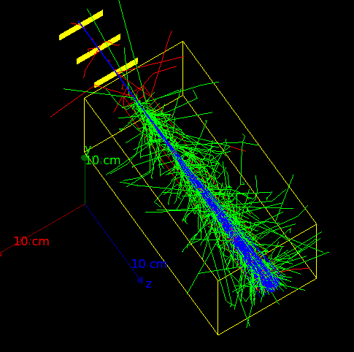
3a Simulazione di 10⁴ π+ con energia 2GeV (in verde i gamma e in rosso gli elettroni)

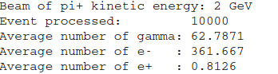
Sommario degli eventi generati nella run
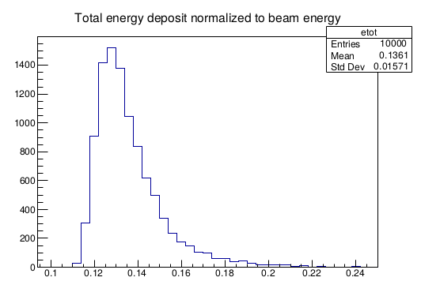
3a.a Energia totale depositata dai π+

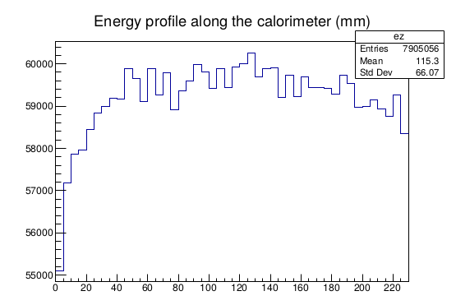
3a.b Energia dei π+ depositata lungo il calorimetro

Dall’output della simulazione si nota che i pioni che interagiscono con il calorimetro elettromagnetico producono gamma (principalmente per eccitazione del mezzo e perdita radiativa) ed elettroni secondari (raggi delta).
Dai due grafici si nota che la deposizione media di energia è bassa (figura 3.a) e distribuita lungo l’intero calorimetro (figura 3.b). Dunque la maggior parte dei pioni sopravvive al calorimetro elettromagnetico. Per il completo assorbimento sarebbe necessario quindi un calorimetro adronico.

Per mettere a confronto le diverse caratteristiche di deposizione dell’energia per particelle leggere si simulano ora 10⁴ elettroni.
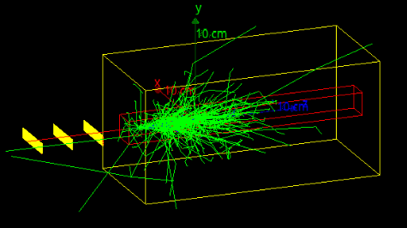
3a.c Simulazione di 10⁴ elettroni con energia 2GeV (in verde i gamma e in rosso gli elettroni)
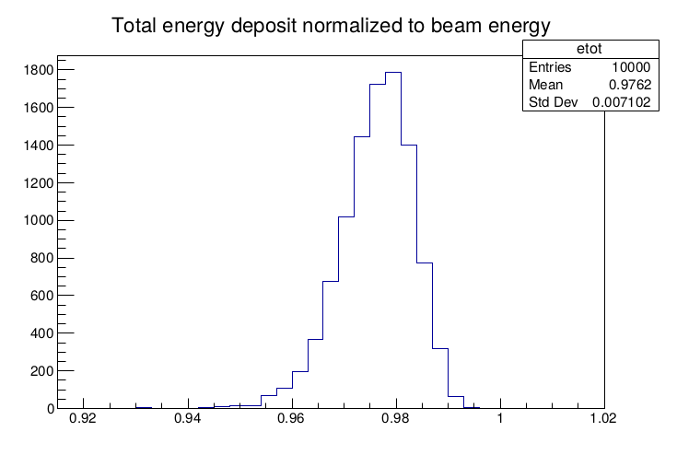
3a.d Energia totale depositata dagli elettroni da 2 GeV
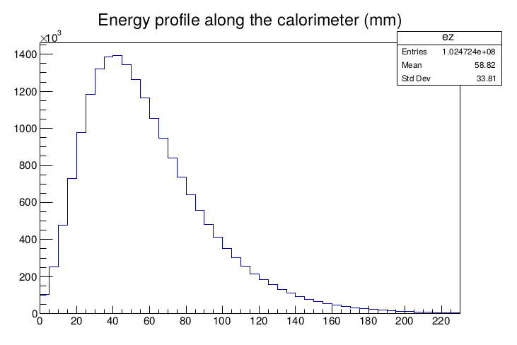
3a.eEnergia depositata lungo il calorimetro per e− da 2 GeV

Dall’output della simulazione si apprende che gli elettroni producono una cascata elettromagnetica di gamma, elettroni e positroni (per perdita radiativa e produzione di coppie).
Si nota ora che le particelle primarie e secondarie depositano in media quasi tutta la loro energia lungo il calorimetro elettromagnetico (97.6 % dell’energia iniziale). La deposizione di energia da parte degli elettroni non è uniforme come per i pioni, ma presenta un picco a circa 45 mm di profondità. La perdita di energia avviene principalmente per processi di Coulomb scattering e perdita radiativa.

Task3b
- Detector→ Cosa c’è di nuovo? A cosa serve?
Rispetto al task 3a, sono ora presenti due calorimetri adronici, uno in ferro e uno in argon liquido composto da 80 layers, costruiti tramite il metodo Replica. All’interno del calorimetro adronico viene aggiunto un campo magnetico di 3.5 mT. Questo viene fatto per studiare il decadimento del muone e la violazione di parità dell’interazione debole.
In quanto calorimetri adronici, il loro scopo è quello di far depositare l’energia degli adroni al loro interno. Dai grafici della sezione precedente si evince che particelle pesanti di 2 GeV non sono fermate dal calorimetro elettromagnetico.

- Physics List: Aggiungere definizione di particelle
Per aggiungere, come richiesto, la definizione di mu+ e mu-, basta aggiungere nella funzione void PhysicsList::ConstructParticle():

void PhysicsList :: ConstructParticle ()
{
G4PionPlus::MuonPlus();
G4PionMinus::MuonMinus();
}

In questo esercizio non si è utilizza la PhysicsList elettromagnetica standard ma si sono instanziate particelle e processi manualmente. È importante notare che sono attivati i processi di trasporto (che per la emPhysicsList consiste nei processi di produzione di coppie, Compton scattering, effetto fotoelettrico, Rayleighyg scattering, reazioni nucleari per i gamma, ionizzazione, Coulomb scattering, Bremsstrahlung e annichilazione del fotone), multiscattering, ma soprattutto di decadimento, sia a riposo che in volo.

- Mostrare qualche istogramma di output
Si è eseguita la simulazione di circa 2·10⁶ μ- da 1 GeV.
Ci si aspetta ovviamente di osservare il decadimento del muone con la conseguente creazione di un elettrone, un antineutrino elettronico e un neutrino muonico.

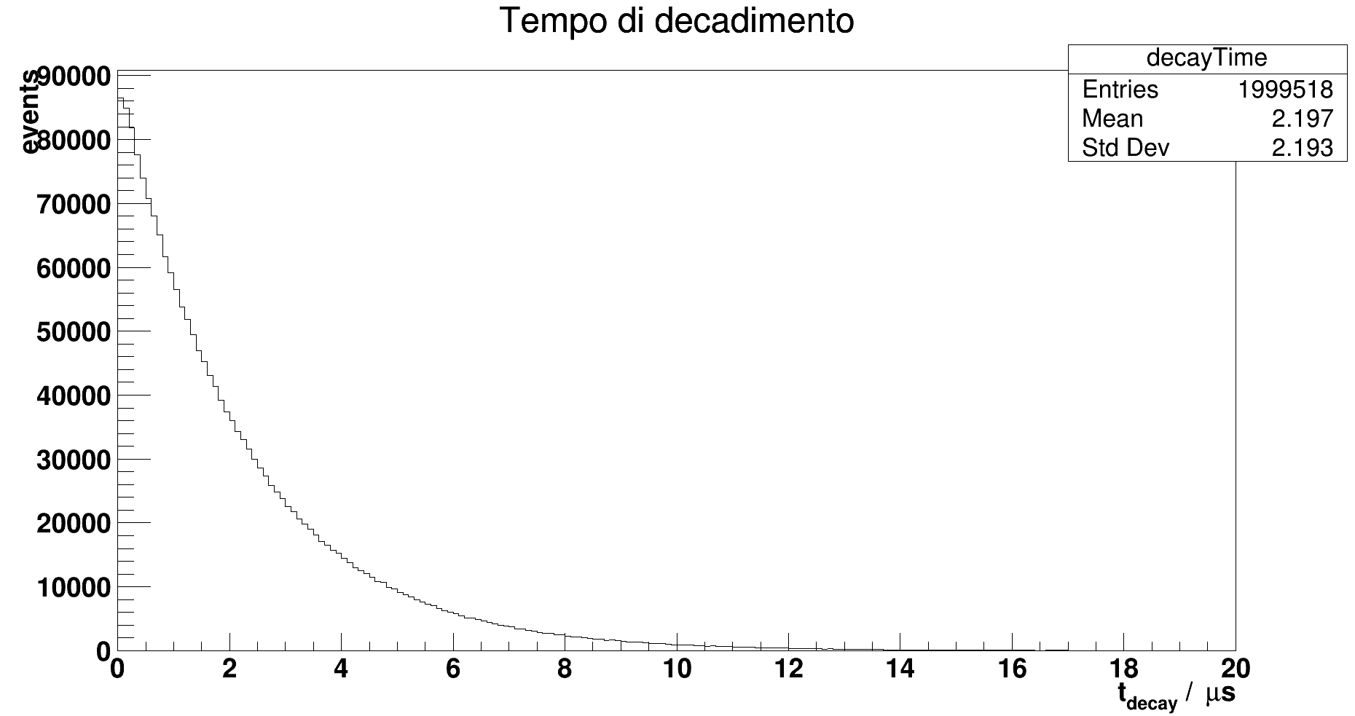
3b.a Distribuzione del tempo di decadimento dei muoni

Dal grafico del tempo di decadimento, tramite un fit esponenziale, si ricava la vita media del muone: τ=2.161 ± 0.006 μs.

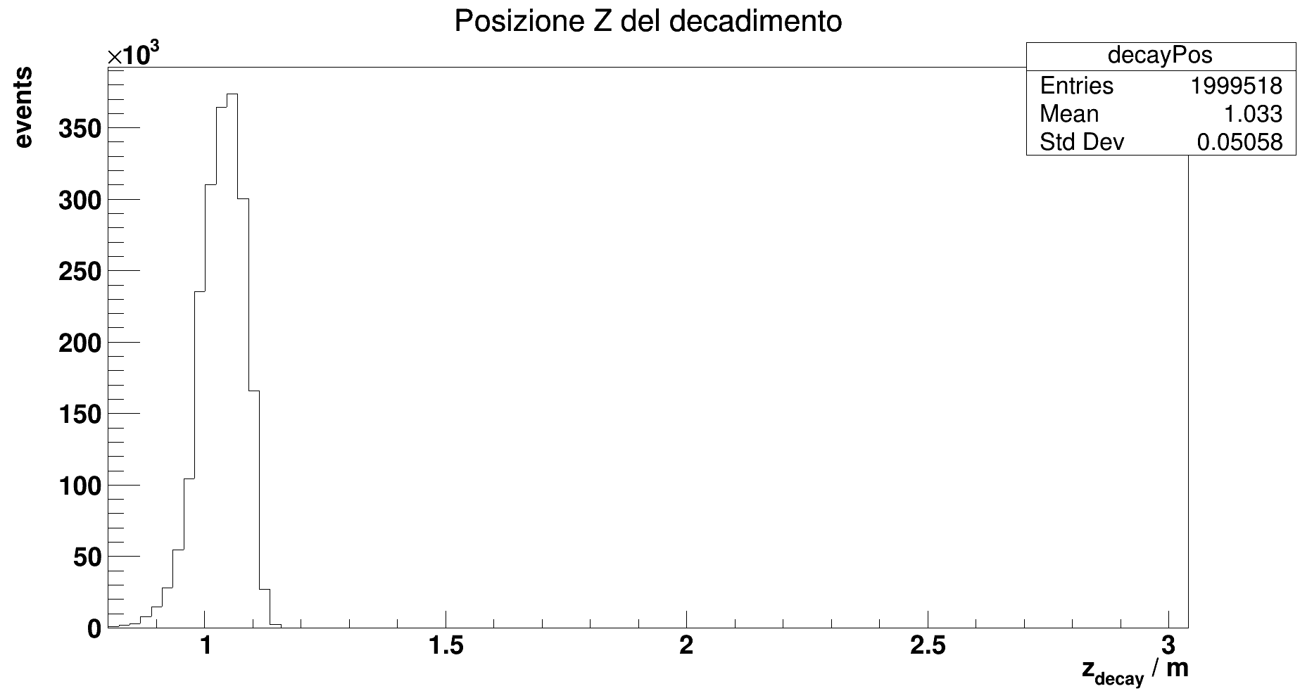
3b.b Posizione del decadimento lungo la direzione Z del rivelatore

Osservando l’evoluzione nel tempo dei muoni con elettrone emesso in avanti o indietro, si nota una periodicità nel profilo di decadimento. Questa corrisponde alla precessione dello spin a causa del campo magnetico: gli elettroni tendono infatti ad essere emessi nella direzione opposta allo spin del muone (violazione di parità dell’interazione debole).

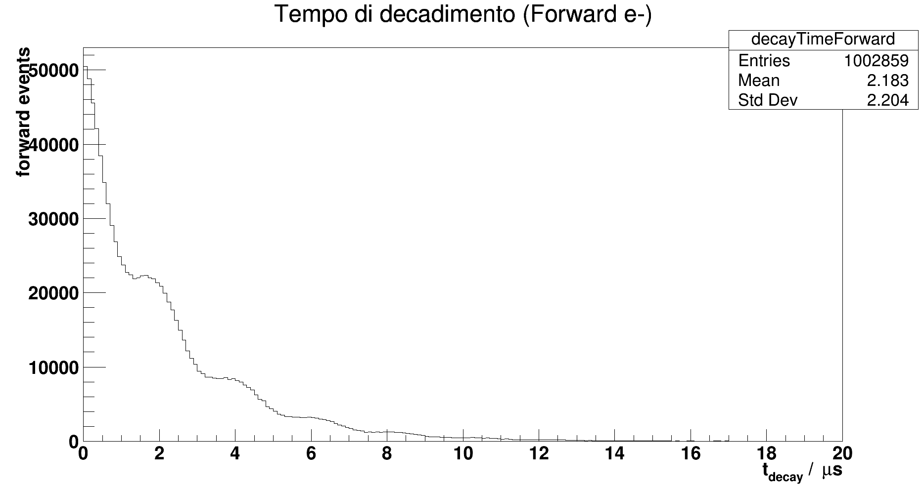
3b.c Distribuzione temporale del tempo di decadimento del muone con elettrone emesso in avanti

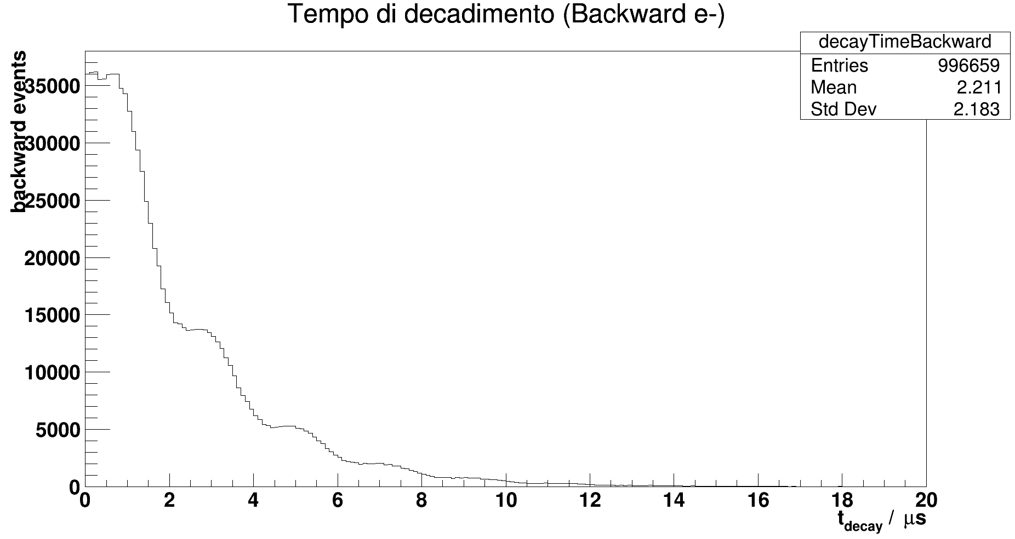
3b.d Distribuzione temporale del tempo di decadimento del muone con elettrone emesso in avanti

Esercizio 4 - Task 4 File

In questo esercizio si modifica la simulazione precedente aggiungendo un Sensitive Detector agli strati di argon liquido del calorimetro elettromagnetico per memorizzare l’energia depositata in ogni strato.

Task4a
- Main: Che Physics List viene usata? Descrivetela in breve
In questo esercizio la PhysicsList non è definita dallo user. Nel main viene attivata la physics list predefinita di Geant4:
G4VUserPhysicsList* physics = new QGSP_BERT().
“QGSP_BERT()” è una physics list di riferimento, in cui sono attivati:

- tutti i processi elettromagnetici standard
- cascate ti Bertini fino ai 9.5GeV (che in genere produce più neutroni e protoni secondari del modello LEP, con un accordo maggiore con i dati sperimentali)
- il modello QGS per le alte energie (E>20GeV)
- il modello LEP (Low Energy Parameterized models) per energie intermedie

- DetectorConstruction: completare parte su sensitive detector

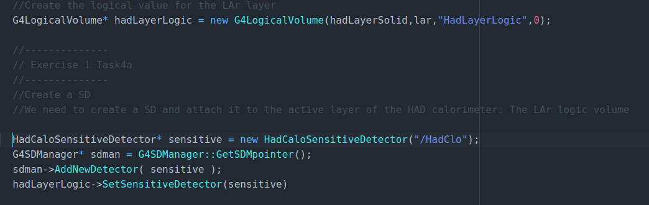
Per creare un Sensitive Detector ed appenderlo allo staot attivo del calorimetro adronico composto da argon liquido bisogna innanzitutto creare un oggetto del tipo HadCaloSensitiveDetector.
Si punta quindi a questo oggetto tramite il G4SDManager :

G4SDManager *sdman = G4SDManager::GetSDMpointer();
sdman->AddNewDetector( sensitive );

Infine si appende il SD al volume logico del layer attivo:

hadLayerLogic→SetSensitiveDetector(sensitive);

- Obiettivo: lanciare simulazione e salvare output a schermo

Viene ora lanciata una simulazione di un π+ con energia pari a 2 GeV.

Si riporta l’output Grafico della simulazione:
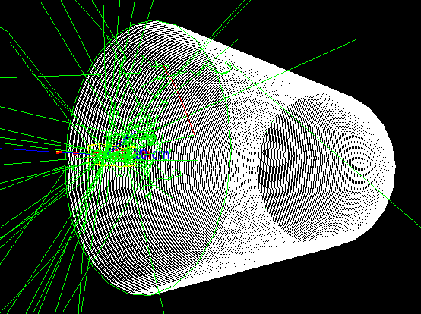
4.a Simulazione di 1 π+ con energia pari a 2 GeV (in verde i gamma e in rosso gli elettroni)

Il print-out della simulazione fornisce informazioni sui diversi processi che delle particelle coinvolte.
Qui sotto sono riportati i diversi processi definiti per i protoni a diverse energie per quanto riguarda i fenomeni di ionizzazione, perdita radiativa e produzione di coppie:

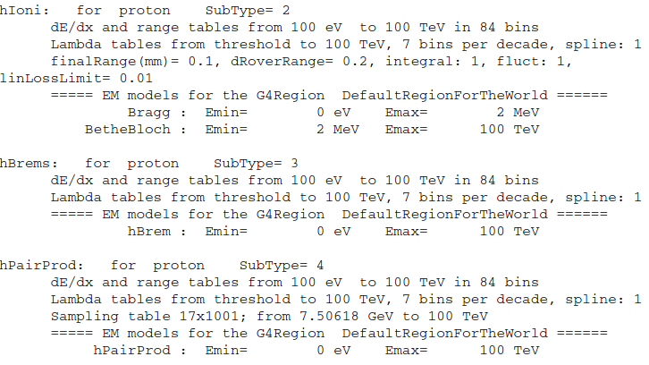
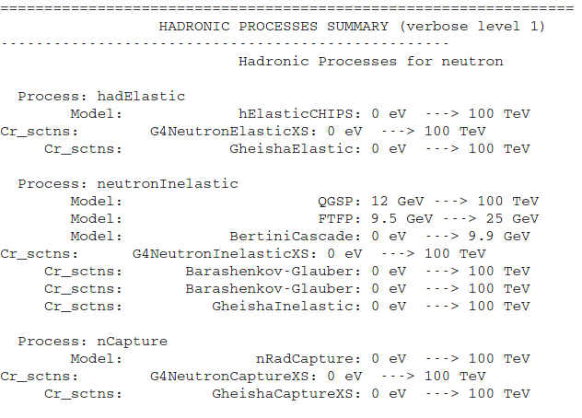
Si mostrano poi dati riguardanti i processi adronici per il neutrone: scattering elastico, scattering inelastico e cattura:
Per ogni regione del detector vengono poi printati i cut in energia e range:
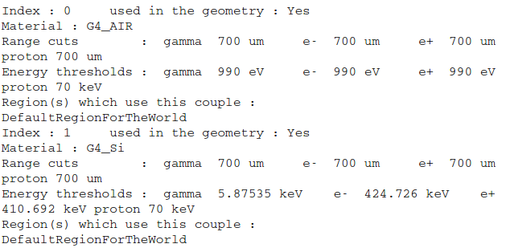
Infine, nel sommario della run sono riportati gli eventi secondari e l’energia media depositata nei calorimetri adroni e elettromagnetici:

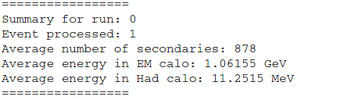
Si nota che la deposizione di energia maggiore avviene nel calorimetro elettromagnetico.

Task4b
- Svolgere esercizio su StackingAction
La prima parte dell’esercizio richiede di aumentare il contatore dei gamma e dei neutroni solo se la loro energia è maggiore di quella di soglia (30 MeV).
Per farlo basta controllare che la particella sia effettivamente un γ o un neutrone, controllare la sua energia cinetica e quindi aumentare il contatore se l’energia è sopra soglia :

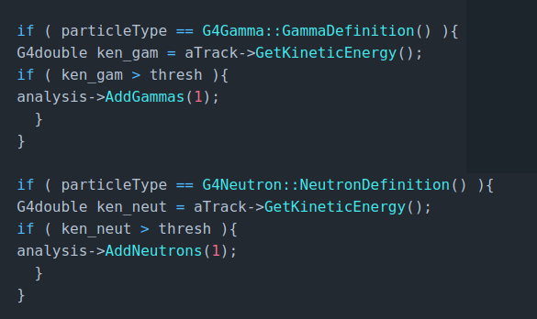

La seconda parte dell’esercizio richiede di controllare che la particella sia un γ e in tal caso sopprimerla. Per farlo basta impostare lo stato fKill tramite result=fKill una volta controllato che la particella sia effettivamente un γ.

- Obiettivo: lanciare simulazione e salvare output a schermo

Viene ora lanciata una simulazione di un neutrone con energia pari a 1GeV.

Si riporta l’output Grafico della simulazione:
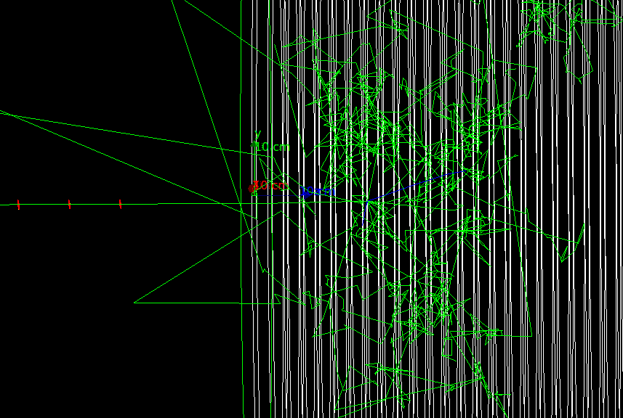
4.b Simulazione di un neutrone di energia 1 GeV (in verde i neutroni scatterati e in blu i gamma)

Per testare la corretta implementazione del conteggio dei neutroni e dei gamma si è lanciata una simulazione di 10³ neutroni primari da 50 GeV:
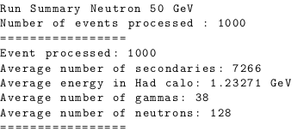
Come atteso, nella simulazione sono presenti reazioni nucleari con conseguente produzione di gamma e neutroni.
Task4c
- Hit: Aggiungere print-out delle hits

Per aggiungere il print-out delle hits bisogna aggiungere nella funzione void HadCaloSensitiveDetector::EndOfEvent del file HadCaloSensitiveDetector.cc la linea di codice:

hitCollection→PrintAllHits();

Per aggiungere il print-out del layer number e dell’energia depositata bisogna aggiungere nella funzione void HadCaloHit::Print() nel file HadCaloHit.cc :

G4cout << "Energy Deposited in layer " << layerNumber << "is " << G4BestUnit(eDep, "Energy") << G4endl;

- Sensitive detector: includere hits

Lavorando nella funzione
void HadCaloSensitiveDetector::Initialize(G4HCofThisEvent* HCE)

innanzitutto si crea la hit collection, richiamando il nome del Sensitive Detector (tramite la funzione GetName() ) e della collection (tramite il vettore collection alla posizione 0, in quanto unica).

Infine, per aggiungere le hits si deve ottenere l’ID di collectionName[0] e quindi appendere le hit alla Hit Collection tramite la funzione AddHitsCollection.

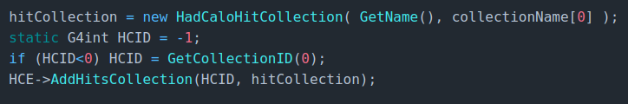

Per testare la corretta implementazione del print-out delle hits si lancia una run di 100 π+ da 2 GeV:

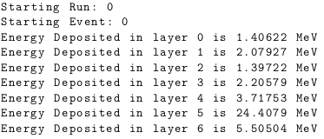
4.c Print-out delle hits nei primi 6 layers

Andando a controllare l’energia depositata su tutti gli 80 strati si nota che i π+ depositano tutta la loro energia cinetica entro il 50esimo strato.

Esercizio 5 – Task 6
Questo esercizio verte su un rivelatore di neutroni veloci costituito da un sottile strato di materiale per la conversione dei neutroni e da un rivelatore a gas ad Argon posto a 1 cm di distanza.
Si utilizza un materiale ricco di idrogeno per sfruttare il fenomeno dello scattering elastico dei neutroni veloci sui protoni: il Polietilene (CH2 ) è un materiale adatto.

- Che detector è? Quale è il mezzo attivo?
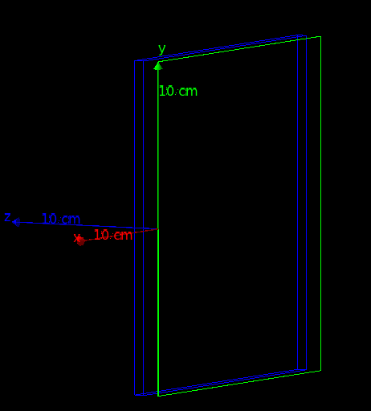
5.a

Il detector è composto da più parti:
- PE Converter, un parallelepipedo in Polietilene di misure 20cm * 20cm * 100um (in verde in figura 4.a);
- Argon Detector (rivelatore a gas), un parallelepipedo in Argon di misure 20cm * 20cm * 3mm (in blu in figura 4.a)
Il mezzo attivo è l’argon Detector. Il mezzo attivo è stato creato appendendo un Sensitive Detector al volume logico dell’Argon detector.

- Descrizione dettagliata delle classi
DetectorConstruction.cc
Nella funzione void DetectorConstruction::DefineMaterials() vengono definiti i materiali NIST. Si richiamano innanzitutto l’idrogeno ed il carbonio, e si costruisce quindi il polietilene (CH2) attribuendogli una data densità (0.935 g/cm3). Si costruisce poi l’Argon, ancora definendo una data densità (0.001784 g/cm3).
In void DetectorConstruction::ComputeParameters() vengono definiti i valori di default della geometria.
In G4VPhysicalVolume* DetectorConstruction::Construct() si costruisce il mondo (composto di materiale G4_Galactic) e lo si posizione nel punto (0,0,0).
In G4VPhysicalVolume* DetectorConstruction::Construct_PEConv_ArDet() si costruiscono il converter in polietilene e il detector di argon precedentemente descritti e li si posizionano rispettivamente in (0 , 0 , 0) ed in (0 , 0 , 1cm + 1mm + 50um). Si appende infine il SD al volume logico del detector di argon in modo tale da farlo divenire il volume attivo.
La funzione void DetectorConstruction::UpdateGeometry() consente la pulizia della vecchia geometria e la costruzione di una nuova.

SensitiveDetector.cc
Nel costruttore si dichiara il nome della HitCollection che si utilizzerà in seguito.
Nella funzione G4bool SensitiveDetector::ProcessHits(G4Step *step, G4TouchableHistory *) si ricava il copy number del sensitive volume. Risalendo alla traccia tramite step→GetTrack(), si ricava l’energia cinetica della traccia, il suo ID, la particella che la compone, l’ID della madre, la sua posizione Z, il suo startime e infine si l’energia depositata nello step.
Se l’energia depositata è maggiore dell’energia della particella primaria (2 MeV) viene restituito errore, altrimenti la hit viene inserita nella Hit Collection.
Nella funzione void SensitiveDetector::Initialize(G4HCofThisEvent* HCE) viene inizializzato l’HitColloection.
Infine in void SensitiveDetector::EndOfEvent(G4HCofThisEvent*) si fa il print-out delle hit.

DetectorMessenger.cc
Nel costruttore si possono definire nuovi comandi, ma in questo caso non ne è stato definito nessuno.

PrimaryGeneratorAction.cc
GPS viene scelto come metodo per generare eventi primari.
- La sorgente primaria è composta da neutroni
- la distribuzione energetica è monocromatica a 2 MeV
- la sorgente è posizionata in (0cm, 0cm, -5m)
- la deviazione standard del profilo di posizione del beam è di 0.001 mm, sia per la direzione x che per quella y
- la direzione del momento è l’asse z
- la distribuzione angolare è “beam2d”
- la deviazione standard del profilo direzionale del beam è di 0.001 mrad, sia per la direzione x che per quella y
- l’asse di riferimento per la distribuzione angolare è l’asse (-1,0,0)

RunAction.cc
Nel costruttore si inizializza il RootSaver tramite
eventAction → SetRootSaver(..) .
Nella funzione void RunAction::BeginOfRunAction(const G4Run* aRun ) viene creato un nuovo Ttree per ogni run. Viene inoltre creato un istogramma ROOT con lo scopo di immagazzinare la distribuzione di energia di un dato evento.
Nella funzione void RunAction::EndOfRunAction( const G4Run* aRun ) si salvano i dati della run nell’istogramma, si chiude il ROOT file e si chiude il Ttree.

EventAction.cc
Nella funzione void EventAction::AssignHisto(TH1F* histo) si assegna l’ istogramma, creato in RunAction, all’evento.
Nella funzione void EventAction::BeginOfEventAction(const G4Event* anEvent ) si richiama il SD tramite la funzione
EventAction::GetSensitiveDetector(G4String detname) e si trova l’ID per la hit collection del SD tramite GetCollectionID(..) .
Nella funzione void EventAction::EndOfEventAction(const G4Event* anEvent) si trova la hits collection dell’evento e, una volta ottenuta, si fa un loop delle hit e si aggiunge l’energia a un array. In pratica si trasforma la collezione delle hits in un array contenente le energie delle hits. Si riempie quindi l’istogramma dell’energia depositata (edep/keV).

StackingAction.cc
Nella funzione G4ClassificationOfNewTrack
StackingAction::ClassifyNewTrack( const G4Track * aTrack ) si definiscono con status fUrgent le tracks primarie e con status fWaiting le tracks secondarie.

TrackParticle.cc
TrackParticle.cc definisce le funzioni che restituiscono l’energia depositata, il tipo di particella, l'id della particella madre, l’energia depositata totale, il nome della particella, la posizione z della traccia e lo start time.

TrackParentParticle.cc
Nel costruttore di TrackParentParticle.cc vengono fatti i print-out delle informazioni iniziali della particella madre.
Nella funzione void TrackParentParticle::SetIntValues(G4int* IntArray) e void TrackParentParticle::SetDoubleValues(G4double* DoubleArray) le informazioni della particella madre sono attaccate a due array, rispettivamente di valori interi e di valori double. Vengono inoltre fatti dei print-out delle informazioni immagazzinate.

RootSaver.cc
Nella funzione void RootSaver::CreateTree si crea un nuovo ROOT file e si apre per la scrittura, se il file esiste già si sovrascrive. Si crea un nuovo Ttree e si definiscono i Branches (ntracks, id, mum, type ...) del tree.
Nella funzione void RootSaver::CloseTree() si scrive il TTree nel file ROOT, che poi viene chiuso.
In void RootSaver::AddEvent si itera su un numero massimo di tracce (1000) e si ricavano alcune informazioni per ogni traccia (ID, energia depositata, particella madre, tipo di particella..). Con queste informazioni vengono riempiti i branches del rootTree e vengono fatti i print-out dei valori della particella attuale e della particella madre.

- Cambiare da materiale del catodo CH2 a Alluminio, Carbonio, Oro e Rame

- Da linea di codice
Innanzitutto, nella funzione void DetectorConstruction::DefineMaterials(), si devono definire I materiali inizializzandoli nell’header e nel file .cc, per poi richiamarli dalla lista G4NIST Material :
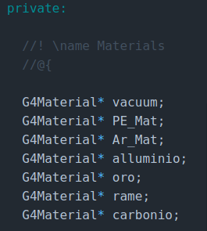
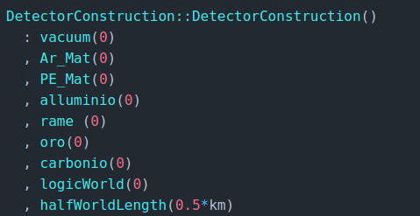
Definizione nell’header Inizializzazione nel file .cc
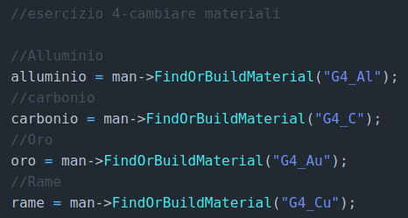
Materiali richiamati dalla lista G4NIST Material

Una volta definiti i materiali si può procedere ad inserire il materiale desiderato al momento della costruzione del volume logico del catodo.

Alluminio
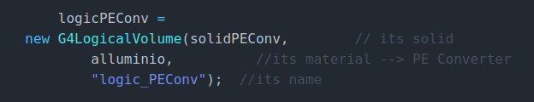
Carbonio
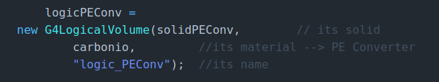
Oro
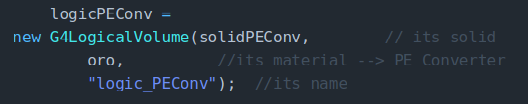
Rame
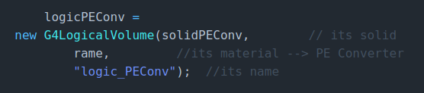
- Tramite linea di comando
Si utilizza la classe DetectorMessenger per modificare il materiale del catodo attraverso la linea di comando:
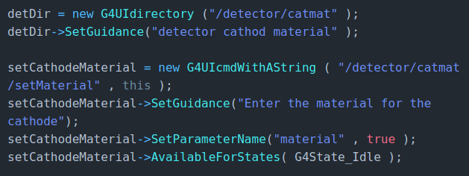

- Lanciare neutroni di diversa energia
- Da linea di codice
Per cambiare l’energia dei neutroni è necessario cambiare il parametro eneDist->SetMonoEnergy in PrimaryGeneretarAction.cc nella funzione G4VPrimaryGenerator* PrimaryGeneratorAction::InitializeGPS() :
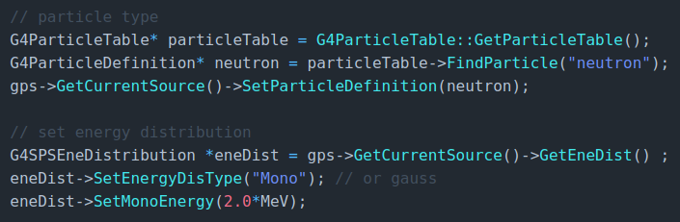
Neutroni da 2 MeV
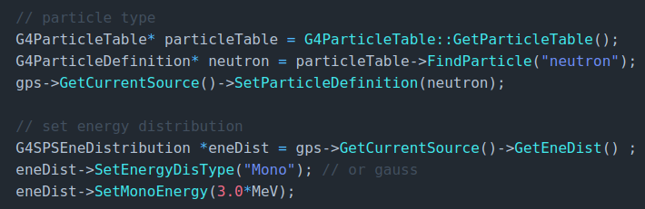
Neutroni da 3 MeV

- Tramite linea di comando
cambiare l’energia dei neutroni da linea di comando basta lanciare il comando:

/gps /particle neutron
/gps /energy 2 MeV
/gps /energy 3 MeV
Energia depositata da diverse particelle nel detector
Si sono lanciate innanzitutto due run da 10⁵ eventi ciascuna.
La traccia primaria della prima run è composta da protoni mentre quella della seconda da elettroni.

- 10⁵ protoni da 10 MeV :
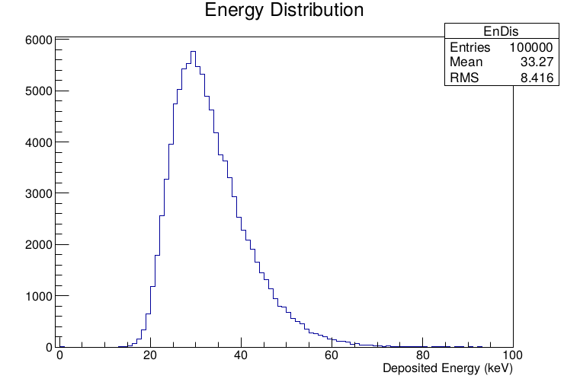
5.b

Dall’istogramma si nota immediatamente che l’energia depositata dalle particelle segue la distribuzione di Landau, tipica dell’interazione di particelle pesanti con un assorbitore sottile. La forma della distribuzione dell’energia è dovuta all’emissione di elettroni delta, in seguito all’interazione di particelle pesanti di alta energia con l’assorbitore. Gli elettroni delta sono particelle secondarie con abbastanza energia da viaggiare per una distanza significativa e produrre ulteriore ionizzazione.
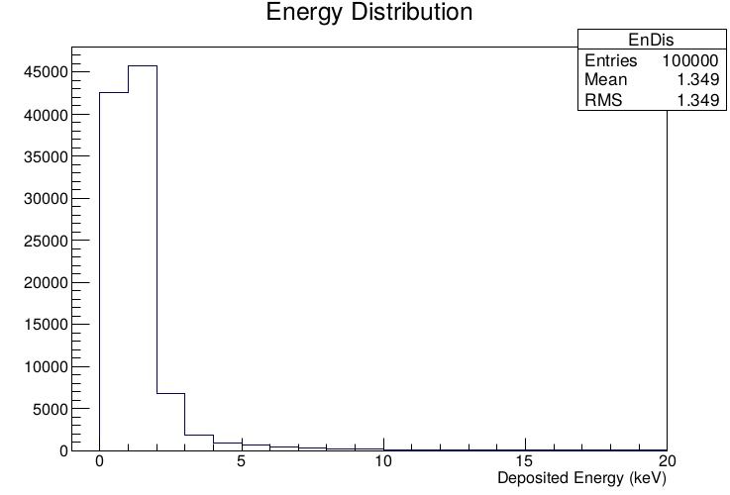
- 10⁵ elettroni da 10 MeV :
5.c

L’energia media depositata dagli elettroni è, come atteso, significativamente minore rispetto a quella depositata dai protoni nello stesso mezzo.
Le particelle secondarie prodotte nella simulazione sono fotoni, elettroni e positroni, infatti, quando un elettrone incide su un assorbitore inizia una cascata elettromagnetica, in quanto gli effetti di perdita radiativa e produzione di coppie producono elettroni e fotoni ad energia minore.

Si eseguono ora diverse run, sempre composte da 10⁵ eventi, ma con neutroni come particelle primarie.
Si riportano, a scopo esemplificativo, due istogrammi della deposizione di energia nel detector, in due condizioni di energia della traccia primaria differenti.

- 10⁵ neutroni da 2.5 MeV
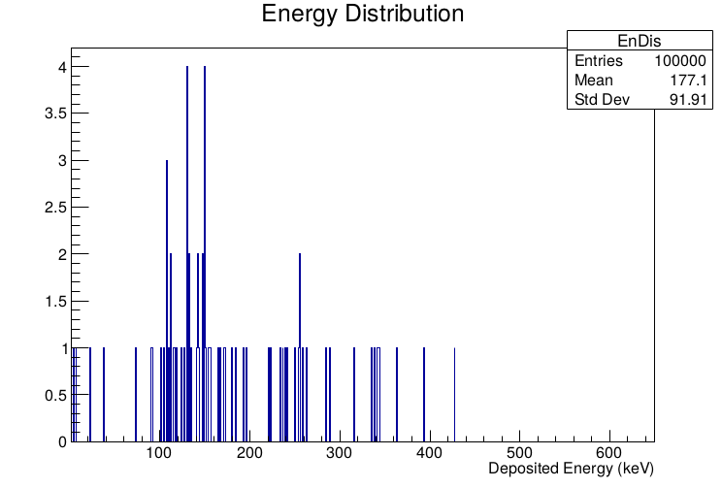
5.d

- 10⁵ neutroni da 100 keV
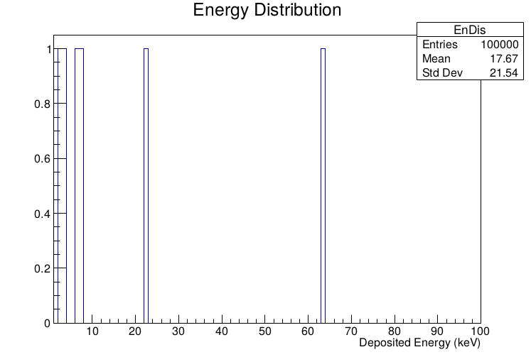
5.e

L’interazione del neutrone con il catodo alla produzione di protoni, neutroni deviati dallo scattering ed elettroni secondari. I protoni e gli elettroni secondari quindi interagiscono e ionizzano gli atomi del detector.
Già dai primi due istogrammi di distribuzione dell’energia depositata, è chiaro che il numero di particelle secondarie prodotte dipende dall’energia del neutrone primario.
Si procede quindi a fare uno studio sistematico dell’efficienza di conversione del catodo in polietilene, oro, alluminio, rame e carbonio. Si sono effettuati diversi run da 10⁵ neutroni di energia compresa tra i 500 KeV e i 20 MeV.
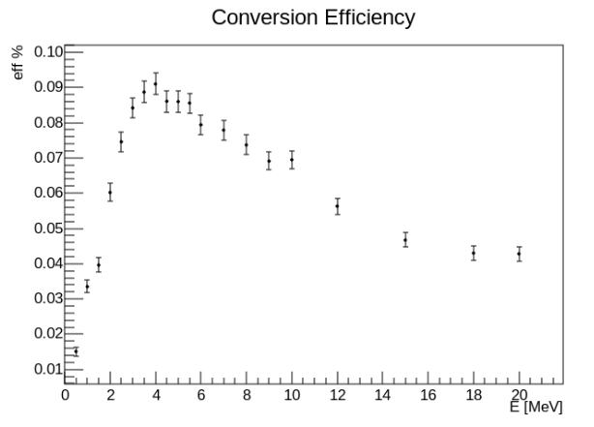
5.f Efficienza di conversione di neutroni del polietilene

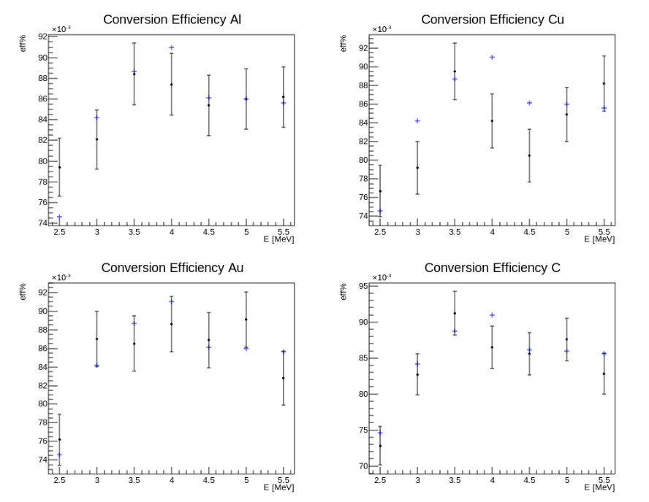
5.g Confronto efficienza di conversione con polietilene (punti in blu)

